ACTIVIDAD 2 DE HOJA DE CALCULO (GRUPO INTERMEDIO)

NOMBRES Y APELLIDOS:

Selección de celdas Filas y Columnas

Antes de realizar cualquier modificación a una celda o a un rango de celdas con Excel 2010, tendremos que seleccionar aquellas celdas filas o columnas sobre las que queremos que se realice la operación. A continuación encontrarás algunos de los métodos de selección más utilizados.

A la hora de seleccionar celdas es muy importante fijarse en la forma del puntero del ratón para saber si realmente vamos a seleccionar celdas o realizar otra operación. La forma del puntero del ratón a la hora de seleccionar celdas consiste en una cruz gruesa blanca, tal como se ve a continuación:

Si se está seleccionado una fila o Columna el puntero se coloca en una fecha y se selecciona toda la fila columna colocándose de otro color así:

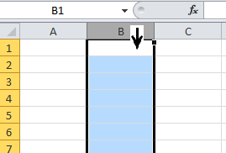

Para ampliar una fila o columna pongo el mouse sobre la división de la fila o columna el puntero se convierte en una cruz de flecha y arrastrando el mouse amplio la fila o columna.

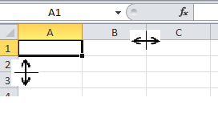
OTRA FORMA

Otra forma de copiar, mover insertar o eliminar celda filas o columnas es seleccionándola y hacer CLIC DERECHO. Se abre el menú de opciones que me permite realizar las diferentes operaciones

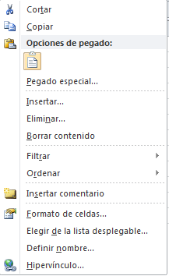

ALINEACIÓN

Se puede alinear o darle una orientación a los datos para proporcionar una mejor apariencia a las tablas.

Para cambiar la alineación de los datos de nuestra hoja de cálculo, seguir los siguientes pasos:
- Seleccionar el rango de celdas al cual queremos modificar la alineación.
- Haz clic en la flecha que se encuentra al pie de la sección Alineación.
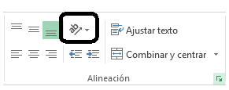
- Aparecerá la ficha de la imagen. Y elijo el comando orientación 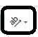 para darle la orientación al texto, o puedo elegir los otros comandos para alinear el texto en una celda, arriba, abajo, centro, así:

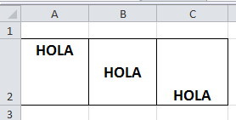

OTRA FORMA
Es hacer clic en el recuadro de la flecha verde y aparece un cuadro de formato de celdas que me permite modificar las celdas.

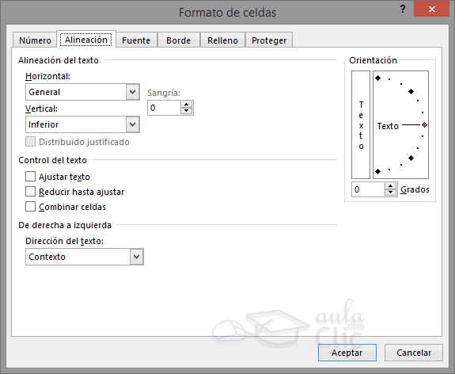
FORMATO DE NÚMERO

A un número se le puede colocar diferentes formatos, como monedas, fechas, horas, textos. Para convertirlos en diferentes formatos se debe elegir ficha INICIO y el fragmento NÚMERO
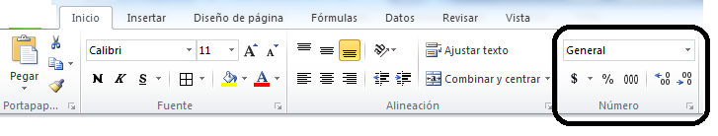
En la opción general encuentro todos los tipos de formatos.
$ coloca el número en tipo moneda
% muestra el valor de una celda como un porcentaje
Muestra el número separado por puntos de miles. Ejemplo 1.300.000,oo
Aumenta o Disminuye los decimales después de la coma: Ejemplo 1.300.000,oooo (4 decimales)

REALIZA EN EXCEL LA SIGUIENTE TABLA
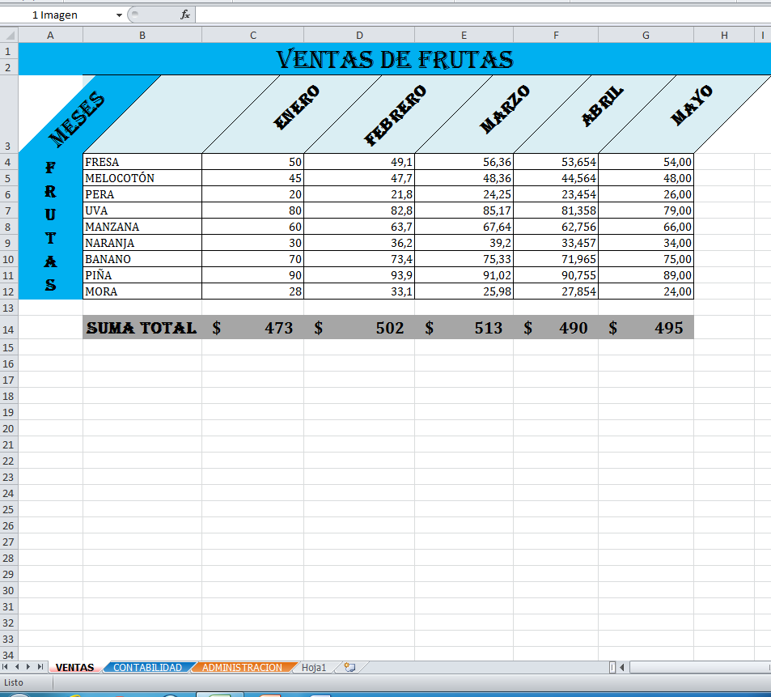

- El tipo de letra de los títulos es ALGERIAN tamaño 16
- Ventas de frutas se coloca en la primera celda y luego se selecciona hasta la columna I y aplica combinar y centrar con el comando 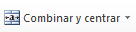
- Alinee los títulos con el comando orientación
- Los números deben seleccionarlos y colocarles en formato de número con el comando 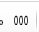
- RECUERDE que los decimales son los valores que van después de la coma.
Para colocar los decimales deben utilizar los comandos 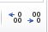 que sirven para aumentar o disminuir los decimales.
- Para calcular los totales deben sumar cada columna iniciando con el signo =
Ejemplo = C4+C5+C6+C7+C8+C9+C10+C11+C12

- Oculte la columna F que corresponde a marzo y la fila 8 correspondiente a manzanas. Se para en la cabecera y da clic derecho ocultar

